Ход работы

1. Получение и подготовка исследуемого образца

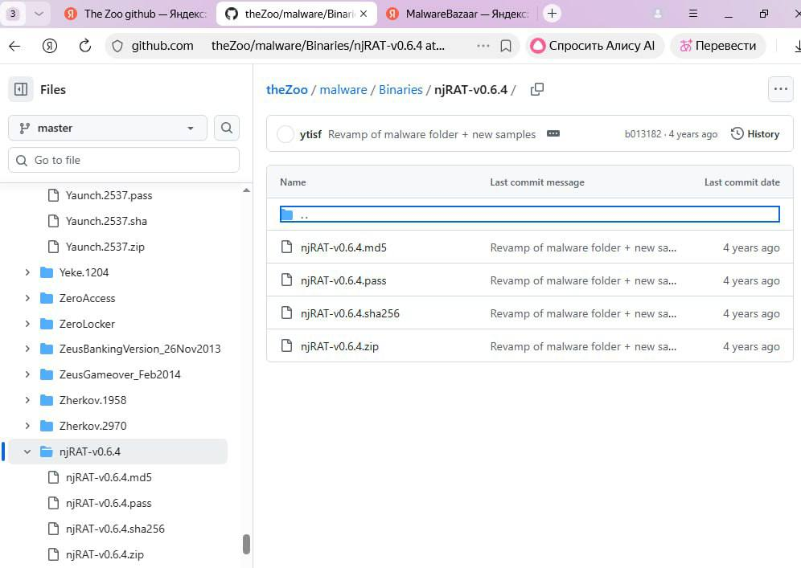
2. Статический анализ в IDA Pro
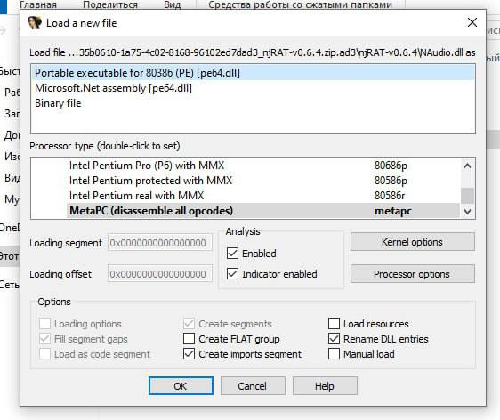
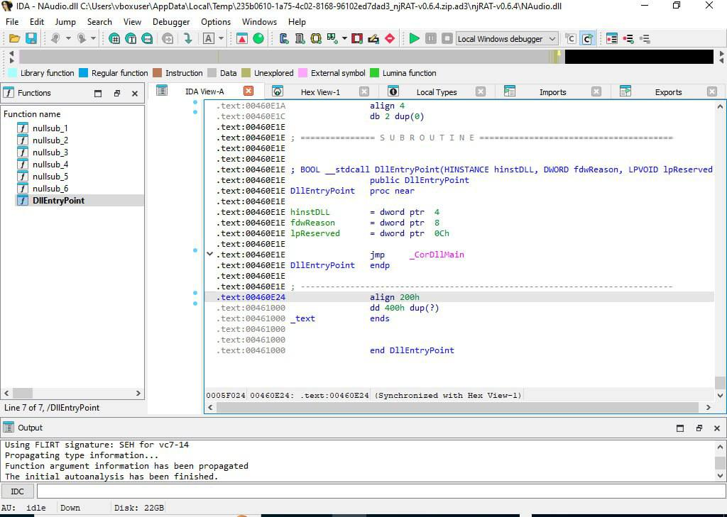

Итог: В ходе работы были освоены базовые приемы статического анализа в IDA Pro, изучены методы идентификации упакованного кода и проанализирован механизм работы распаковщика на актуальном примере современного вредоносного ПО.

